该文章由微信公众号文章搜索助手导出，点我免费下载
年终奖买什么？这5件大牌单品超值又实用！
原创 李粒粒 洪胖胖

2019-01-28


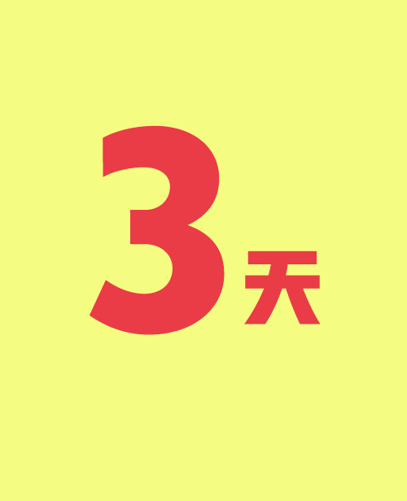

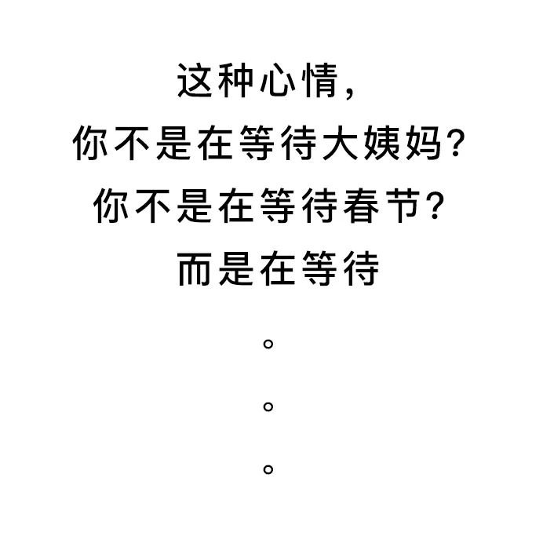


如果说，
工资是为你每天的上班时间买单，
那年终奖，
就是你这一年的精神损失费。
这些场景，
你肯定还记得……
。
。
。

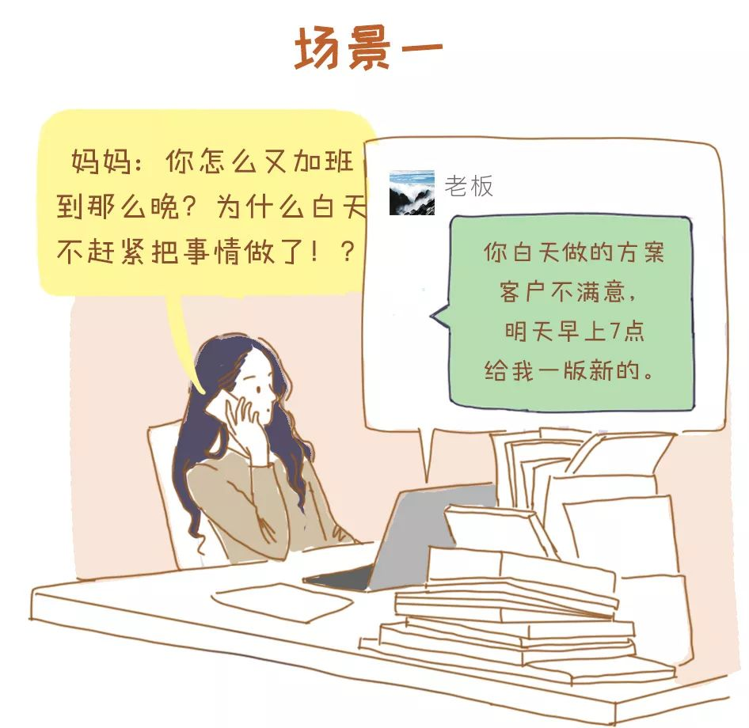

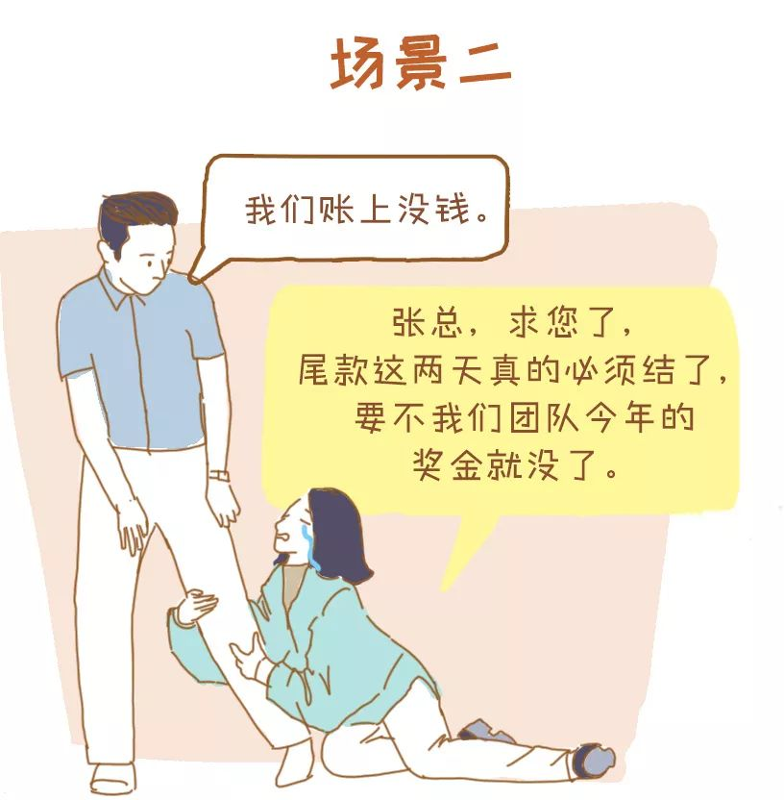



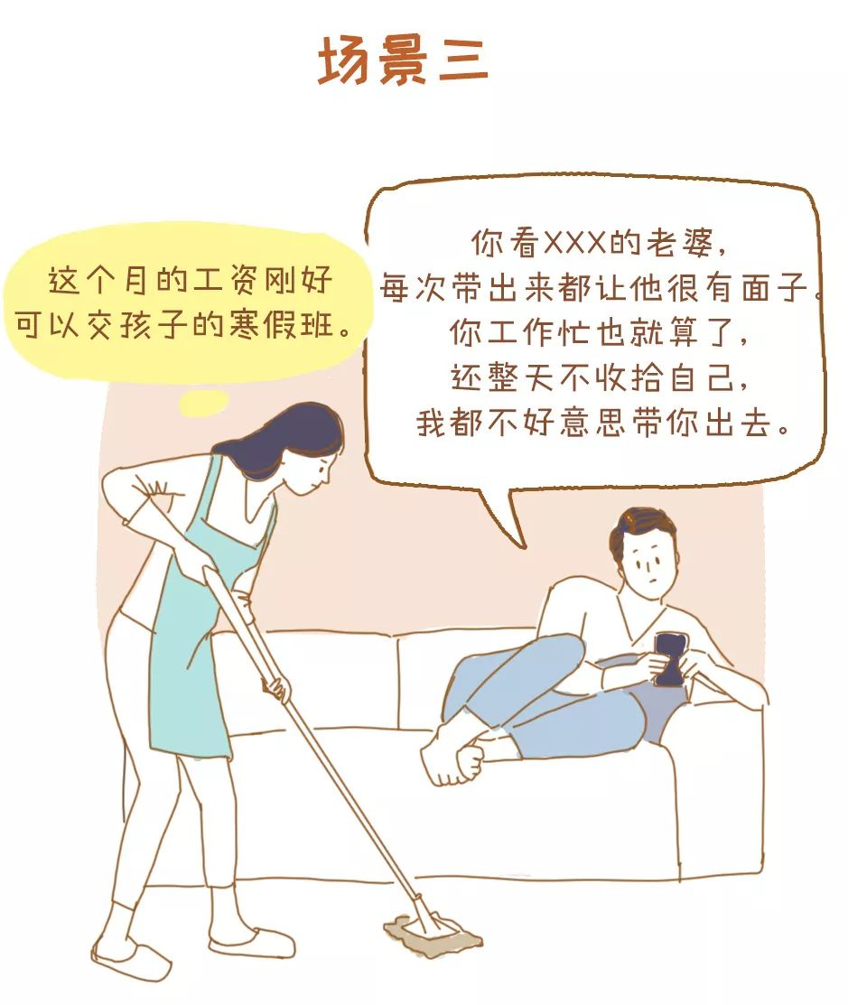

这一年下来，
我们受了那么多委屈，
年终奖一定要用来好好奖励自己，
投资在平时舍不得买的东西上。
但这不是一笔小钱啊！
买错了可是会心疼一整年的！

所以，
为了不让你们把年终奖花成冤枉钱，
我选出了几款，
最最最值得买的大牌单品！
每一款都既值得炫耀，
又超级实用，
绝对能值回票价！

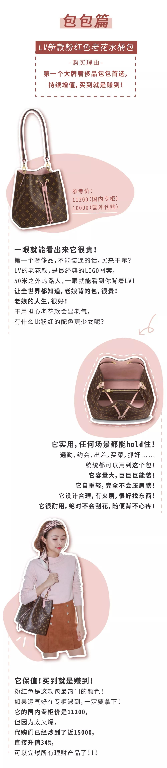

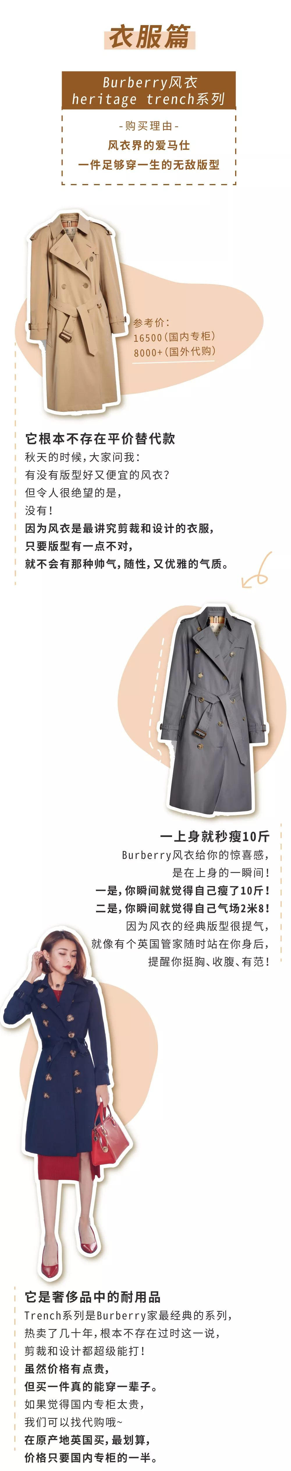

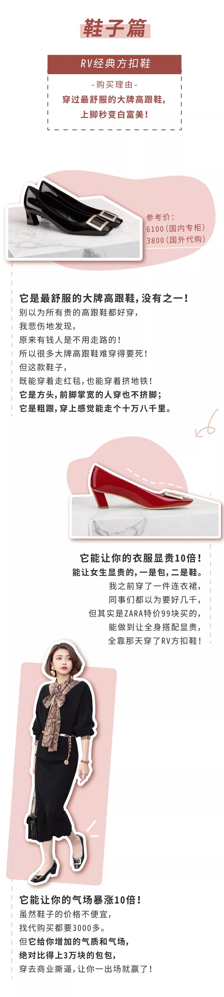

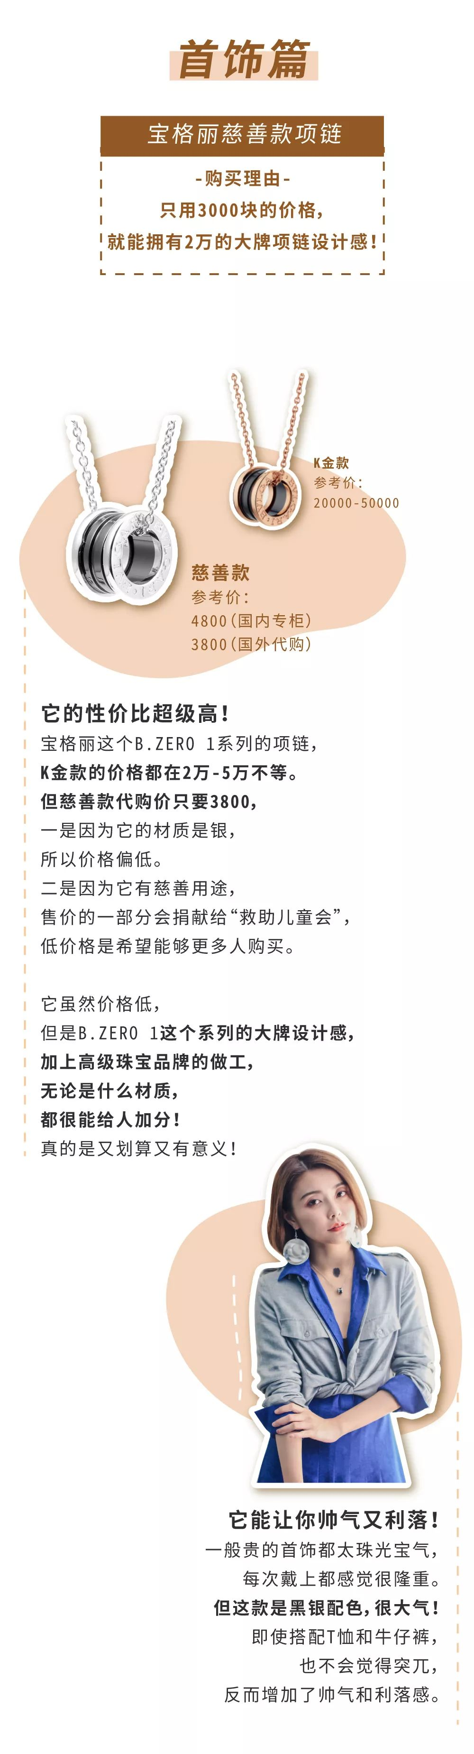

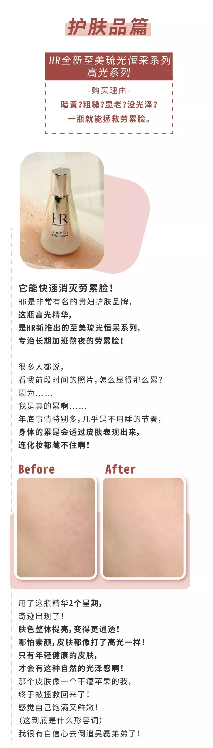
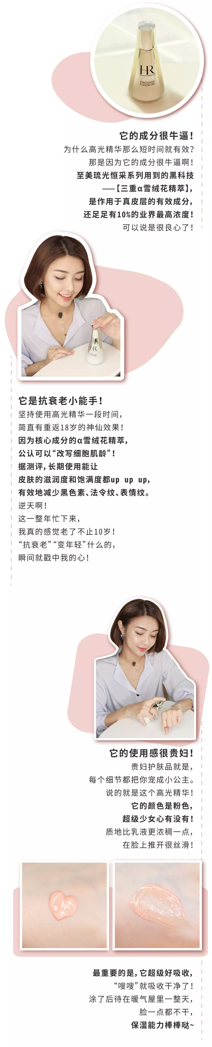

总之，HR高光精华是
很适合送给自己的年终礼物！
虽然你辛苦了一整年，
但是它，
只让你留下辛苦工作的成果，
绝不留下辛苦工作的脸！
如果有更高护肤需求的小伙伴们，
可以搭配同系列的水和面霜哦！
一套使用的话，
效果肯定会更更更好！

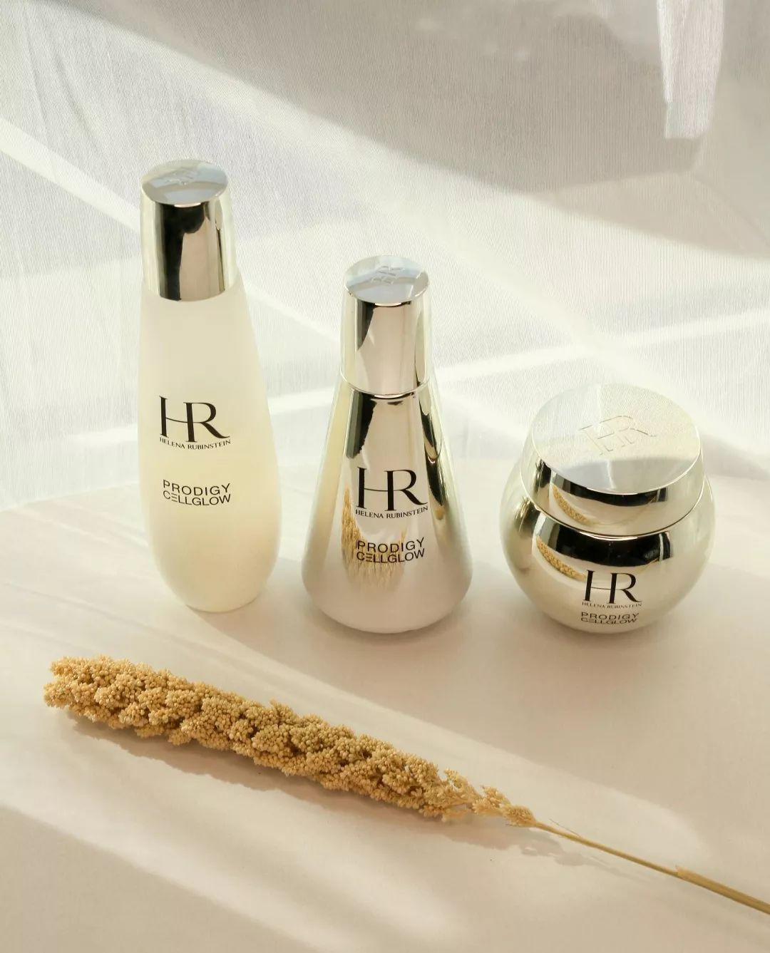

如果春节刚好出国玩，
可以提前在亚太免税渠道选购，
出国的时候直接取货就好啦！
亚太免税店全球有超多家，
在香港、韩国、泰国、新加坡……都有哦~

这个系列的水和精华
已经可以在免税店买到啦！
春节旅游的话记得不要错过哦！
快点击 阅读原文，
去HR的官网看看吧！
价格优惠到让我把持不住啦！



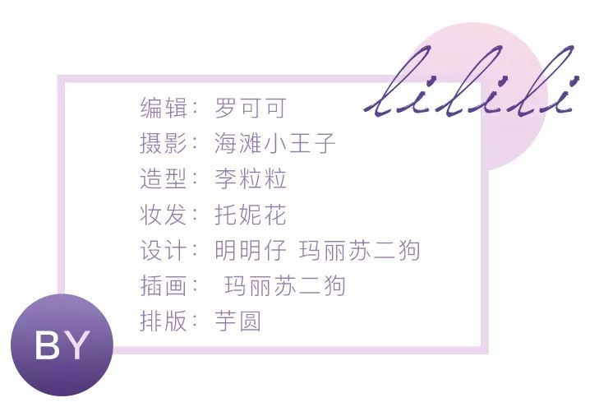

阅读原文

